Муниципальное автономное дошкольное общеобразовательное учреждение
«ДСКВ № 28» д.Лупполово

Конспект непрерывной образовательной деятельности
по формированию элементарных математических представлений

Тема: «Путешествие в страну Математики»
для детей старшего дошкольного возраста 6 – 7лет

Разработан:
Воспитателем высшей категории Журавлевой Ольгой Борисовной

Цель: Продолжать формировать у детей подготовительной группы представление о порядковом счете.
Задачи:
Образовательные:
Закреплять умение считать в пределах десяти в прямом и обратном порядке, умение составлять числовой ряд; формировать у детей интерес к математике, чувство уверенности в своих знаниях, тренировать мыслительные операции - анализ, сравнение, обобщение.
Развивающие:
Стимулировать речевую и познавательную активность, развивать логическое мышление, воображение, зрительную память, наблюдательность, умение сравнивать, обобщать, делать выводы и умозаключения;
Воспитательные:
воспитывать положительную мотивацию к учению, интереса к математике; воспитывать доброжелательного отношения друг к другу.
Оборудование:
Счетный, раздаточный материал, числовые домики, карточки для счета, Письма с заданиями, замок королевы, кодовый замок, иллюстрации моста, цифры от 1 до 10.
Методы и приемы:
Словесные: сюрпризный момент; беседа в формате ответы и вопросы; побуждение обращаться к личному опыту детей; педагогическая оценка, поощрения;
Наглядные: демонстрация слайдов, рассматривание иллюстраций
Практические: решение проблемной ситуация; поиск решения проблемной ситуации; дидактические игры; здоровье сберегающие технологии (эмоциональная разрядка, физкультминутка).
Предварительная работа:
- Отгадывание загадок , проведение дидактических игр на умение различать времена года и их месяцы, дни недели.
- дидактические игры на развитие логического мышления «Узнай соседа», «Веселый счет».

Ход НОД
Дети становятся в круг.
Воспитатель: У нас в группе сегодня присутствуют гости, давайте с ними поздороваемся. (Здороваются).
(Игра психологического здоровья).
Воспитатель: Я очень рада видеть каждого из вас, ребята, сегодня и я передаю вам свое крепкое рукопожатие по цепочке. И надеюсь оно мне вернется. (Дети держатся за руки и пожимают руку рядом стоящего ребенка)
Воспитатель: В круг широкий вижу я встали все мои друзья.
Мы сейчас пойдем на право, а теперь пойдем налево.
В центре круга соберемся и на место все вернемся.
Улыбнемся, подмигнем путешествие начнем.

Воспитатель: - Ребята, сегодня к нам приходил почтальон. Кто это такой? (Ответы детей). Да, он принес письмо. А кто его написал, вы узнаете, если отгадаете загадку:
Это кто такой вот странный
Человечек деревянный?
На земле и под водой
Ищет ключик золотой,
Всюду нос сует свой длинный,
Кто же это? (Буратино)

Мотивация:
Воспитатель: Правильно это письмо от Буратино. Хотите узнать, о чем он нам пишет?
Дети: Да.
Воспитатель: Хорошо, слушайте.
«Здравствуйте, ребята! Меня зовут Буратино. Я попал в беду в стране Математике! Злой кот Базилио и лиса Алиса перехитрили меня и отобрали мой золотой ключик, который я нес папе Карло. Они мне его отдадут, если я выполню их задания. Я сам не справлюсь, ведь я даже считать не умею. Пожалуйста, помогите мне!»
Воспитатель: Ребята, поможем Буратино? (Дети: Да) Кто из вас знает, что же такое математика? (Ответы детей)
Воспитатель: Хорошо, ребята. Сначала нам надо немножко подготовиться к выполнению заданий. Математическая разминка.
- Сколько дней в неделе? (7)
- Сколько ушей у двух кошек? (4)
- Сколько глаз у светофора? (3)
- Сколько лап у двух собак? (8)
- Сколько пальцев на одной руке? (5) на двух? (10)
- Сколько солнышек на небе ночью? (0)
- Что длиннее: 12 месяцев или год?
Воспитатель: Молодцы! Я вижу, что вы готовы выполнять задания. Чтобы нам попасть в страну Математики, надо построить мост. Это непростой мост, а мост из цифр. Для того, чтобы мост не качался и не проваливался цифры должны идти по порядку.
Задание №1
Воспитатель: У вас на тарелочках лежат цифры. Разложите их по порядку и получится мост из цифр слева направо. Подсказка на доске, где всегда живет числовой ряд. Ну что, проверили? Считаем слева направо. А теперь справа налево. (Дети считают).
Воспитатель: Молодцы! Теперь мы можем по мосту попасть в страну Математики и найти там лису Алису и кота Базилио. (Слайд №1)
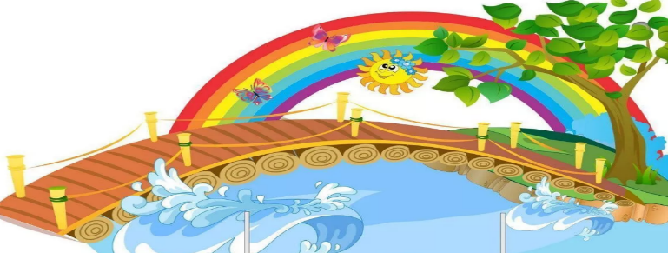
Физминутка. (Дети выполняют движения в соответствии со словами)
Дружно встали, улыбнулись,
Выше, выше потянулись,
Ну-ка, плечи распрямите,
Поднимите, опустите.
Вправо, влево повернись
Рук коленями коснись
Сели-встали, сели-встали
И на месте побежали.
Воспитатель: Молодцы, отдохнули. Вот мы и в стране Математики!.
Воспитатель: А вот и они! Кот и лиса! (Слайд №2) Посмотрите, вот и второе задание.
Задание№2 (Игра «Найди соседей числа»)
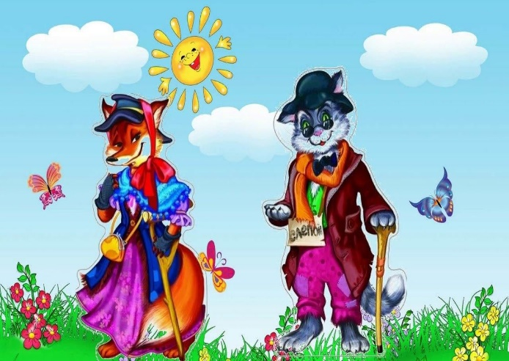
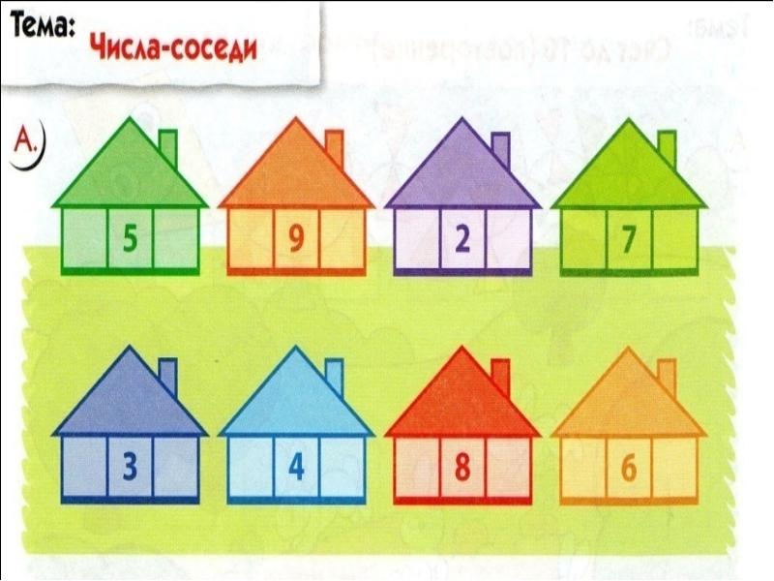
Воспитатель: Посмотрите внимательно в окошки домиков и назовите соседей числа, которое там уже живет. (Дети поднимают руку и отвечают. Воспитатель обращает внимание, чтобы дети не выкрикивали ответ с места).
Задание№3 (Слайд №3)
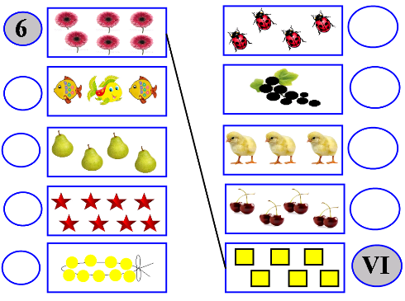
Нужно сосчитать предметы в каждом прямоугольнике и поставить в кружочке столько точек, сколько предметов. Кто уже может написать цифру, может попробовать написать ее. Какое самое большое число получилось? А самое маленькое? (Дети считают, записывают ответы)
Воспитатель: Ребята, перед следующим заданием, нам надо дать отдохнуть вашим пальчикам.

Пальчиковая гимнастика.
Этот пальчик – маленький (загибают мизинчик)
Этот пальчик – слабенький (загибают безымянный палец)
Этот пальчик – длинненький (загибают средний палец)
Этот пальчик – сильненький (загибают указательный палец)
Этот пальчик – тостячок (загибают большой палец)
Ну а вместе – кулачок! (показывают кулачок)

Задание№4 (Слайд №4) («Графический диктант»)
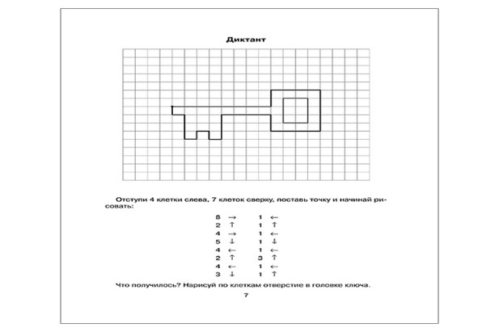
Воспитатель: Ребята, я хочу вас обрадовать, это последнее задание. Вы должны нарисовать ключик по клеткам и потом лиса Алиса и кот Базилио отдадут золотой ключик Буратино. Слушайте внимательно мои указания и у вас все получится. Начинаем! (Дети выполняют графический диктант «Ключик»).

Воспитатель: (Слайд №5)
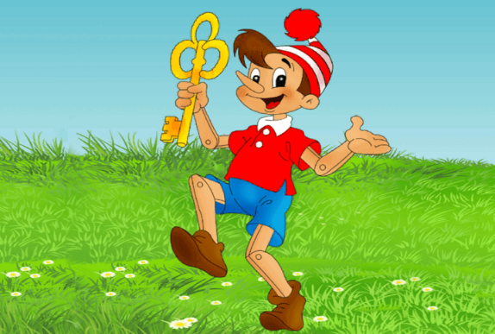
Посмотрите, Буратино получил свой золотой ключик!
Рефлексия:
Воспитатель: Как Буратино удалось получить свой ключик обратно? Ответы (ему помогли выполнить все задания)
Как мы узнали, какие жители прячутся в домиках? Ответы. (Называли соседние числа).
Как мы проверяли крепкий ли мост мы построили? Ответы. (Считали слева направо и справа налево).
Как мы строили мост из цифр, по которому отправились в страну Математики? Ответы. (Выкладывали числовой ряд).
Воспитатель: Вы ребята большие молодцы и я предлагаю вам расслабиться после нашего путешествия. Расслабляться мы будем необычным способом. (Упражнение на расслабление диафрагмы «Ха»).
Воспитатель: Делать упражнение необходимо синхронно, т.е. одновременно. Ручки висят вдоль тела и с глубоким вдохом через нос медленно их поднимаем. Резко выдыхая «Ха!!» роняем руки.
Молодцы! Наше путешествие закончилось. Спасибо!

Самоанализ
Непрерывной образовательной деятельности в подготовительной группе для детей 6- 7лет на тему:
«Путешествие в страну Математики»
Воспитателя МАДОУ «ДСКВ №28» д. Лупполово
Журавлевой Ольги Борисовны
Для показа мною была выбрана непрерывно образовательная деятельность в подготовительной группе, направленное на расширение представлений о цифрах, умения распознавать их, закреплять знания о числовом ряде, упражнять в счете до 10 в прямом и обратном порядке, формировать умения находить определённое количество предметов соответствующей цифре, ориентироваться на листе бумаги в клетку.
Сюжетно – целевой аспект НОД
При планировании была поставлена цель: продолжать формировать у детей представление о порядковом счете; содействовать формированию интегративных качеств: любознательный, активный, эмоционально-отзывчивый, закрепить счет в пределах десяти (прямой, обратный). Для реализации этих целей были поставлены образовательные, развивающие, воспитательные задачи, которые заключались в следующем:
Образовательные:
- Тренировать умение считать в пределах десяти в прямом и обратном порядке, умение составлять числовой ряд; формировать у детей интерес к математике, чувство уверенности в своих знаниях. тренировать мыслительные операции - анализ, сравнение, обобщение.
Развивающие:
- Стимулировать речевую и познавательную активность, развивать логическое мышление, воображение, зрительную память, наблюдательность, умение сравнивать, обобщать, делать выводы и умозаключения;
Воспитательные:
- Воспитывать положительную мотивацию к учению, интереса к математике; воспитывать доброжелательного отношения друг к другу.
Процессуально – деятельный аспект
На мой взгляд, поставленные задачи были решены и цели достигнута. Воспитанники справились с предлагаемыми заданиями.
К данному занятию мною были подобраны задания, которые являются в системе занятий. Например, дидактические упражнения «Расставь цифры по порядку» и «Посчитай через один». Закрепляют у детей умение определять количество чего-либо. Формируют у детей умение отделяя каждый раз один предмет за другим называть количество отделённых предметов. Определенные задания позволяли детям обобщить накопленные знания по теме, развивать речь и логическое мышление.
Использованные информационно – коммуникативных технологий повышает качество и результативность занятия. Во время непрерывной деятельности я старалась использовать различные приемы. Например, вопросы, речевые инструкции к заданиям, личный показ, слайды и т. д.
Во время заданий я старалась выстроить личностно – ориентированное взаимодействие с детьми: выслушивание каждого ребенка, создание ситуации успеха для каждого. Были созданы условия для активной работы детей, положительно эмоционального фона на протяжении всей деятельности (дети доброжелательно общались друг с другом и с педагогом, выслушивая ответы других), работали в заданном темпе.
Результативно – оценочный аспект НОД
Использование разнообразных приемов на занятии с учетом возрастных особенностей помогло заинтересовать детей, обеспечило высокий уровень усвоения знаний.

